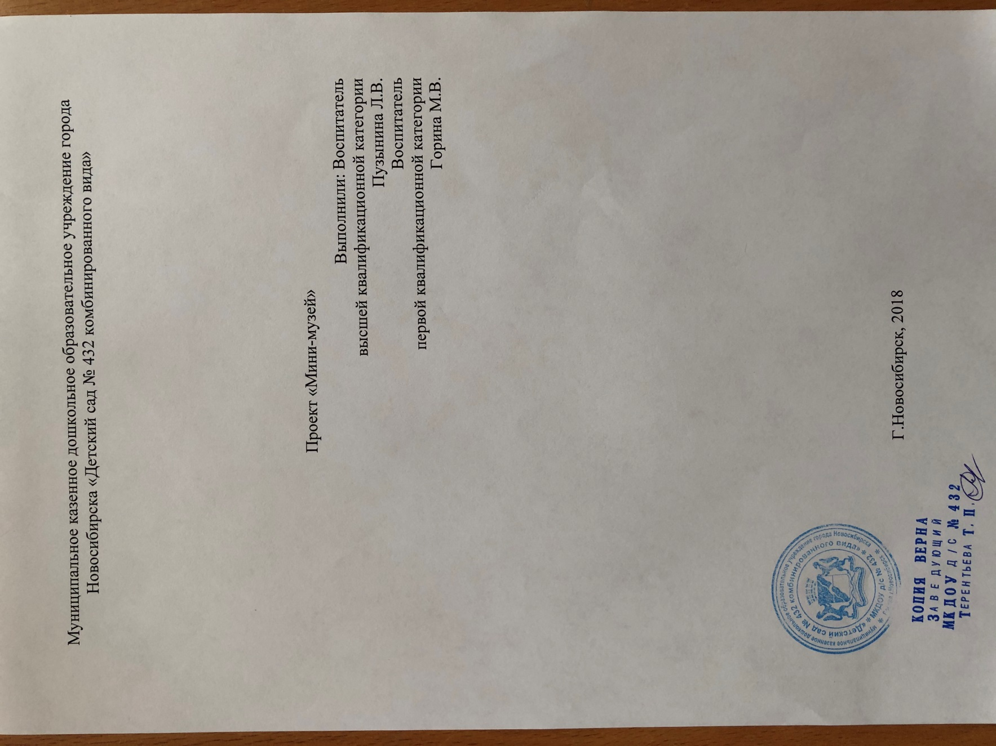

Чтоб есть суп — она большая.
И для каши есть такая.
Меньше чайная немножко.
Что это? Конечно. (ложка)
«Дорога ложка к обеду», — гласит русская пословица. И не зря в этой пословице упоминается именно ложка, ведь ложка — это самый практичный предмет из всех столовых приборов.
Некоторые ложки удачно используют для декорирования помещения. Особенно хорошо применяются для этого деревянные ложки с росписью.
Разве можем мы сейчас обойтись без такого необходимого и практичного предмета, как ложка? Но кто из вас задумывался, когда же появился этот прибор? Мы решили найти ответы на эти вопросы и создать мини-музей по данной тематике.
Важная особенность элементов развивающей среды — участие в их создании детей и родителей. В настоящих музеях трогать ничего нельзя, а вот в мини-музеях не только можно, но и нужно! Его можно посещать каждый день, самому менять, переставлять экспонаты, брать их в руки и рассматривать. В обычном музее ребёнок — лишь пассивный созерцатель, а здесь он — соавтор, творец экспозиции. Причём не только он сам, но и его папа, мама, бабушка и дедушка. Наш мини-музей — результат общения, совместной работы воспитателей, детей и их семей.
Мини-музеи в группах позволяют сделать слово «музей» привычным и привлекательным для детей. Экспонаты могут использоваться для проведения различных занятий, для развития речи, воображения, интеллекта, эмоциональной сферы ребёнка. Любой предмет мини-музея может подсказать тему для интересного разговора.
Цель:
Построение диалогического взаимодействия взрослого и воспитанника в музейной среде, способствующий развитию у детей исследовательской, созидательной и познавательной деятельности.
Задачи мини-музея:
- Обогащение предметно-развивающей среды;
- Обогащение воспитательно-образовательного пространства новыми формами;
- Формирование у дошкольников представления о музее;
- Расширение кругозора дошкольников;
- Развитие познавательных способностей и познавательной деятельности;
- Развитие проектно-исследовательских навыков;
- Развитие умения самостоятельно анализировать и систематизировать полученные знания;
- Формирование активной жизненной позиции.
Необходимость ложки люди поняли очень давно, именно поэтому её начали использовать как столовый прибор уже в древние времена.
Первые ложки были сделаны не из камня, как можно было предположить, а из обожженной глины, так как им не требовалась прочность, потому что ложками всегда ели мягкую пищу. Представляла она собой полушар с ручкой. В дальнейшем люди начали использовать различные материалы для изготовления ложек. На Руси ложки стали делать из дерева. Со временем у ложки менялась форма, ручка ложки удлинялась в несколько раз. Правило держать ложку тремя пальцами привело к появлению более широких и плоских ручек.
Деревянные ложки – постучи-ка немножко. Хочешь – вальс играй, а хочешь – суп хлебай!
Люди стали расписывать ложки красивыми узорами.
С древних времён наши предки использовали деревянные ложки как музыкальный инструмент. В дальнейшем ложки стали изготавливать из металла. Нанося красивые узоры.
На протяжении многих лет ложка постоянно менялась, т.к. менялась жизнь людей, но как бы там ни было, ложка остаётся, по сей день, незаменимым предметом в повседневной жизни человека.
Представление мини-музея.
В работе над созданием музея большую поддержку и помощь мы получили от родителей своей группы, ведь большинство экспонатов для него подбирали родители вместе с детьми. Благодаря им в нашей группе появилось много нового демонстрационного материала на тему народного декоративно-прикладного творчества:
- Ракушки, как ложка природного происхождения
- Баклуши
- Деревянные заготовки для ложек
- Ложки деревянные
- Ложки алюминиевые столовые и чайные с разными рисунками
- Ложки стальные столовые, десертные, чайные с различными ручками
- Ложки серебряные чайные
- Оловянная ложка
- Мельхиоровая ложка
- Керамическая ложка
- Ложка барная
- Ложка для мороженного
- Ложка – ситечко для чая
- Ложка разливательная
- Ложка соусная
- Ложки для специй
- Ложки мерные пластмассовые
- Ложки обувные
- Ложки сувенирные из Тайвани, Японии,Саратова
- Ложки хохломские чайная, половник, десертные, с длинной ручкой
- Сувенирная – гжель на магните
- Ложки декоративные, как инструмент: деревянные хохломские, деревянные с бубенцами, ложки – трещетки
- Поделки сувенирные, сделанные руками детей из пластмассовых ложек

Помимо экспонатов в нашем музее есть подборка:
художественной литературы, где встречается упоминание о ложке, например, «Антошка», «Три медведя» и др., короткие стихи о ложке, загадки, пословицы, поговорки.
Дидактические игры: «Сложи картинку», «Найди пару», «Чудесный мешочек», «Сосчитай-ка», «Расскажи сказку», «Подбери по цвету»,
Дети занимаются продуктивной деятельностью -
Рисование: «Хохломская ложка», «Придумай узор». Лепка из глины ложки с последующим раскрашиванием. Ручной труд: изготовление сувениров из пластмассовых ложек – цветы, куклы, лебедь. Игра на ложках в оркестре.

Эксперементально-поисковая деятельность:
Рассматривание ложек. Знакомство с качествами и свойствами материалов, из которых сделаны ложки. Опыты.
Речевая деятельность: Составление описательных рассказов о ложках. Речевые упражнения «Какая ложка?». Придумывание сказок и историй. Представление принесённого экспоната перед детской аудиторией.

